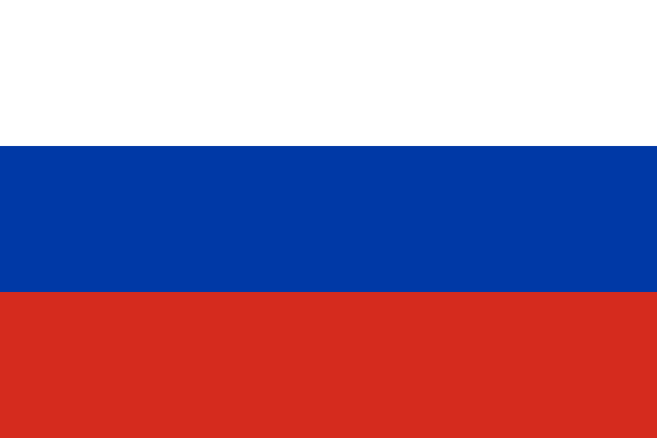

**TÜRKİYE-RUSYA FİRMALAR ARASI İKİLİ GÖRÜŞMELER**

*20 Haziran 2018, İstanbul*

**Yer:** TOBB İstanbul Hizmet Binası Konferans Salonu

10.30-11.50 Kayıt ve açılış bölümü

11.50-12.00 Açılış Konuşması

TOBB

12.00-12.10 **“Ticaret ve Sanayi Odaları İşbirliğinde Türkiye-Rusya Ticari İlişkileri”**

Rusya Ticaret ve Sanayi Odası Türkiye Temsilcisi İlya Kornilov

12.10-12.20 Rus firmalarının tanıtımı

12.30-15.00 Firmalar arası ikili görüşmeler ve öğle yemeği